
A卷
2015—2016学年第一学期
《大学物理（2-2）》(64学时)期末试卷

专业班级
姓 名
学 号
开课系室 基础物理系
考试日期 2016年1月10日14:30-16:30
题号 | 一 | 二 |  |  |  | 三 |  |  |  | 四 | 总分
题号 | 一 | 1 | 2 | 3 | 4 | 1 | 2 | 3 | 4 | 四 | 总分
得分
阅卷人
注意事项：
1请在试卷正面答题，反面及附页可作草稿纸；
2答题时请注意书写清楚，保持卷面整洁；
3本试卷共四道大题，满分100分；试卷本请勿撕开，否则作废；
4. 本试卷正文共9页．
一、选择题（共10小题，每小题3分，共30分）
本大题满分30分
本大题得分
1、（本题3分） ［ ］
真空中，有一半径为R的均匀带电球面．若其电荷面密度为，则在球面外距离球面R处的电场强度大小为：
(A) 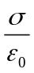． (B) 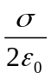． (C) 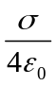． (D) 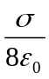．

2、（本题3分） ［ ］
关于静电场中某点电势值的正负，下列说法中正确的是：
（A）电势值的正负取决于电势零点的选取．
（B）电势值的正负取决于电场力对试验电荷做功的正负．
（C）电势值的正负取决于置于该点的试验电荷的正负．
（D）电势值的正负取决于产生电场的电荷的正负．

3、（本题3分） ［ ］
在磁感应强度为的均匀磁场中作一半径为r的半球面S，S边线所在平面的法线方向单位矢量与的夹角为α ，则通过半球面S的磁通量(取弯面向外为正)为：
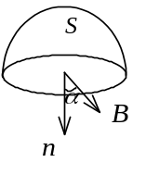
（A）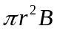． （B）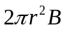．
（C）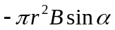． （D）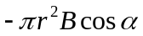．
4、（本题3分） ［ ］
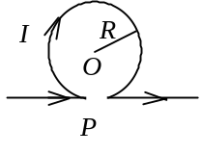
无限长直导线在P处弯成半径为R的圆，当通以电流I时，则在圆心O点的磁感强度大小等于：
（A） 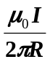 （B）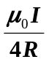 （C） 0
（D）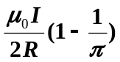 （E）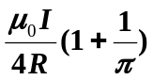
5、（本题3分） ［ ］
用细导线均匀密绕成长为l、半径为a (l >> a)、总匝数为N的螺线管，管内充满相对磁导率为μ_{r} 的均匀磁介质．若线圈中载有稳恒电流I，则管中任意一点的
（A）磁感应强度大小为B = μ₀ μ _{r}NI． （B）磁感应强度大小为B = μ _{r}NI / l．
（C）磁场强度大小为H = NI / l． （D）磁场强度大小为H = μ ₀NI / l．
6、（本题3分） ［ ］
在无限长的载流直导线附近放置一矩形闭合线圈，开始时线圈与导线在同一平面内，且线圈中两条边与导线平行，当线圈以相同的速率作如图所示的三种不同方向的平动时，线圈中的感应电流
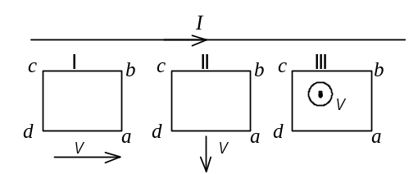
（A）以情况Ⅰ中为最大． （B）以情况Ⅱ中为最大．
（C）以情况Ⅲ中为最大． （D）在情况Ⅰ和Ⅱ中相同．
7、（本题3分） ［ ］
用导线围成图示的回路（以O点为心的圆，加一直径），放在轴线通过O点垂直于图面的圆柱形均匀磁场中，如磁场方向垂直图面向里，大小随时间减小，则感应电流的流向为：
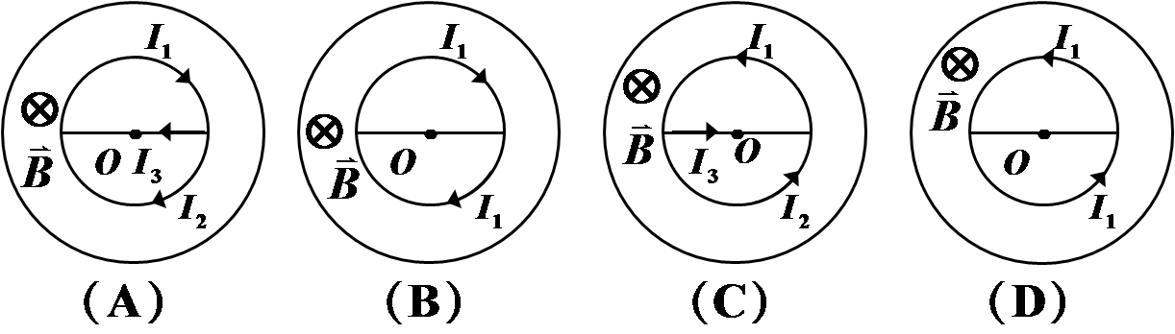

8、（本题3分） ［ ］
已知一单色光照射在钠表面上，测得光电子的最大动能是1.2 eV，而钠的红限波长是5400 Å，那么入射光的波长是：（普朗克常量h = 6.63×10⁻³⁴ J·s , 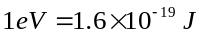）
（A）5350 Å （B）5000 Å （C）4350 Å （D）3550 Å
9、（本题3分） ［ ］
氢原子中处于2p状态的电子，描述其量子态的四个量子数（n，l，m_{l}，m_{s}）可能取的值为：
（A） (2，2，1，) （B） (2，0，0，)
（C） (2，1，-1，) （D） (2，0，1，)
10、（本题3分） ［ ］
太阳能电池中，本征半导体锗的禁带宽度是0.67 e V，要使这种晶体产生本征光电导，入射到晶体上的光的波长不能大于
（A） 1650 nm (1 nm = 10⁻⁹ m) （B）1628 nm
（C） 1550 nm （D）1855 nm
（普朗克常量h = 6.63×10⁻³⁴ J·s，基本电荷e =1.60×10⁻¹⁹ C ）
二、简单计算与问答题（共4小题，每小题5分，共20分）
1、（本题5分）
本大题满分20分
本大题得分
关于带电导体的电势与其所带电荷的关系，下列说法是否正确？如有错误请指出并举例说明．
(1) 接地的导体不可能带有电荷；
(2) 任一带负电的导体，其电势不可能为正值．

2、（本题5分）
判断下列说法是否正确，并说明理由：
（1）若所取围绕长直载流导线的积分路径是闭合的，但不是圆，安培环路定理也成立．
（2）若围绕长直载流导线的积分路径是闭合的，但不在一个平面内，则安培环路定理不成立．

3、（本题5分）
如图，当进行下列操作时，流过电阻r的电流方向如何？就如下每一种情况作简单解释：
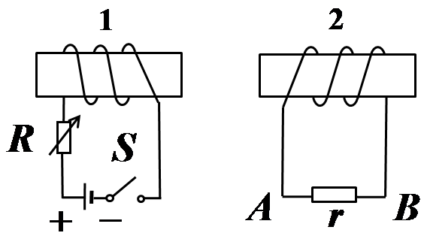
（1）开关S合上的瞬间．
（2）S合上后，线圈2移向线圈1的过程中．
（3）S合上后，使电阻R减小．

4、（本题5分）
按照原子的量子理论，原子发光的方式有几种？分别是什么？激光是由什么方式产生的？ 与普通光源相比激光具有哪些特点？

三、计算题（共4小题，每小题10分，共40分）
1、（本题10分）
本小题满分10分
本小题得分
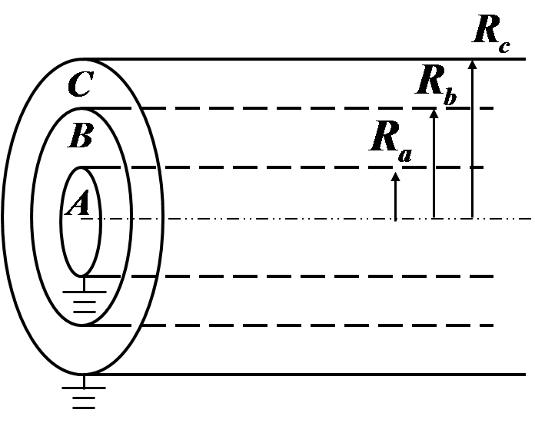
如图所示，三个“无限长”的同轴导体圆柱面A、B和C，半径分别为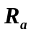、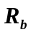、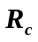圆柱面B上带电荷，A和C都接地，求B的内表面上电荷线密度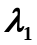和外表面上电荷线密度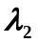之比值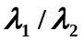．

2、（本题10分）
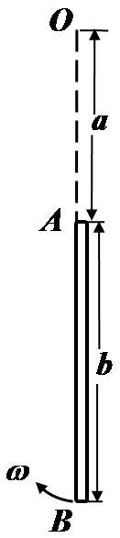
有一均匀带电细直棒AB，长为b，线电荷密度为．此棒绕垂直于纸面的轴O以匀角速度转动，转动过程中端A与轴 O的距离a保持不变，如图所示．求：
本小题满分10分
本小题得分
（1）点O的磁感应强度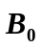；
（2）转动棒的磁矩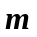；
（3）若>>，再求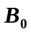和．

3、（本题10分）
如图所示，一电荷线密度为λ的长直带电线（与一个正方形线圈共面并与其一对边平行）以变速率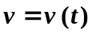沿着其长度方向运动，正方形线圈中的总电阻为R，求t时刻方形线圈中感应电流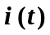的大小．（不计线圈自身的自感）
本小题满分10分
本小题得分
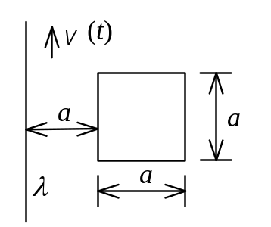
4、（本题10分）
1）同时测量动能为1 keV作一维运动的电子的位置与动量时，若位置的不确定值在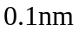（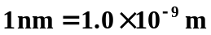）内，则动量的不确定值的百分比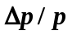至少为何值？
本小题满分10分
本小题得分
（电子质量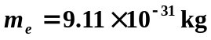，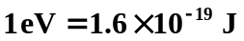, 普朗克常量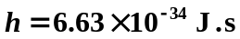）

2）粒子在一维矩形无限深势阱中运动，其波函数为：
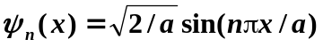 (0 <x <a)
若粒子处于n =1的状态，它在 0－a /4区间内的概率是多少？
[提示： 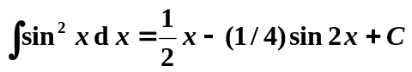]
四、实验设计题（共1题， 共10分）
下图为涡流管演示实验的仪器示意图．根据你对该实验的操作、观察和理解，试回答和分析以下问题：
本大题满分10分
本大题得分
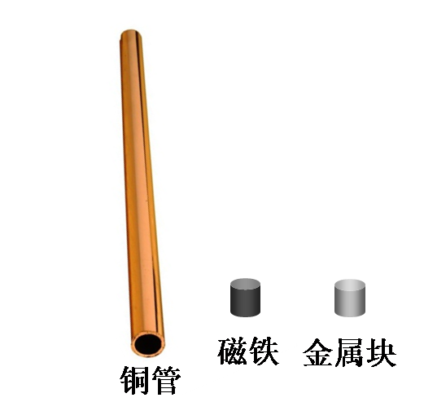
（1）把铜管竖直放置，将磁铁放入其中，将会看到什么现象？将磁铁换成不带磁性的金属块，重复上述实验，又会看到什么现象？比较两者的不同．
（2）试说明该实验现象中蕴含的物理原理．
（3）让磁铁顺着竖直放置的铜管在管内空间下落，若铜管足够长，且空气的阻力可以忽略不计，则磁铁将会怎样运动？
（4）举例说明涡电流在日常生活中的应用．

